三1.0版本部署方案

（一）搭建企业服务器方案

1需求规划
目前基于公司搭建本地私有化deepseek部署，设计方案初确定deepseek-蒸馏版70B作为底座部署模型，在服务器承担模型运行和存储文件数据。操作系统选用Linux系统发行版Ubuntu，社区支持好，资源丰富。

2硬件准备
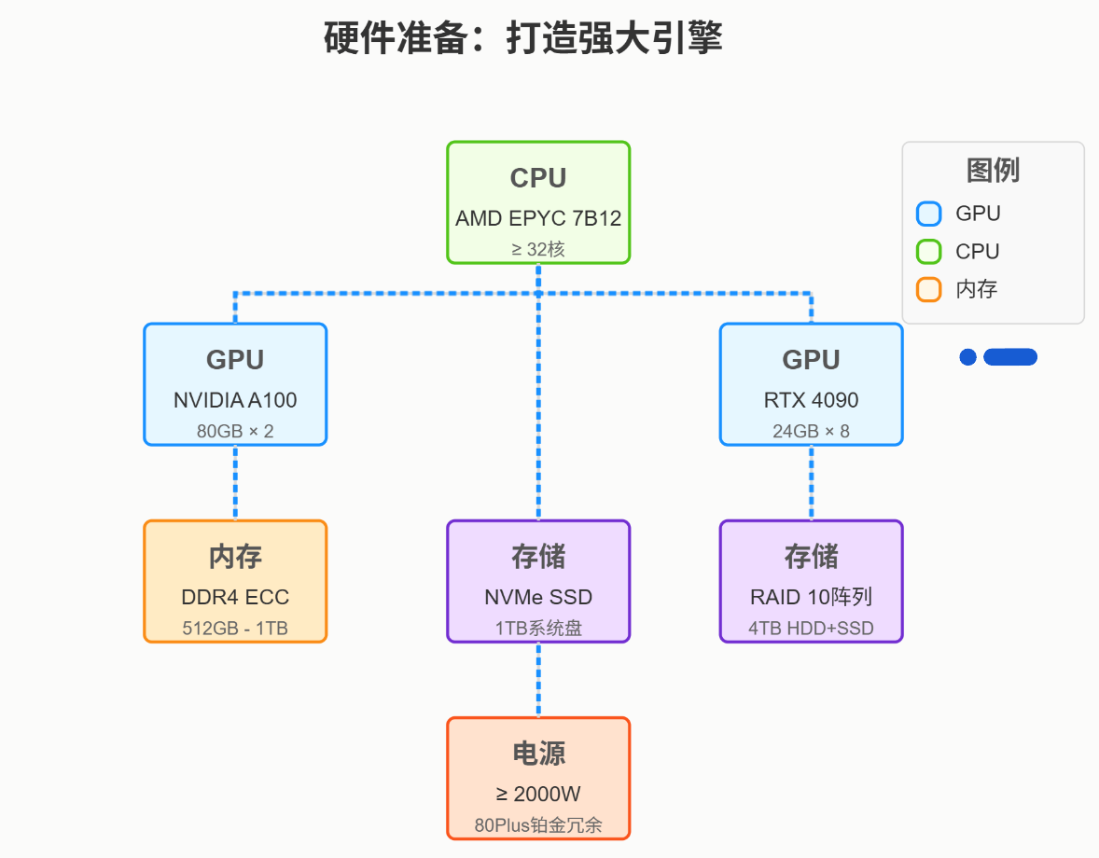

2.1GPU（图形处理器）
最低要求：2×NVIDIA A100 80GB（显存总量≥160GB）
备选方案：8×RTX 4090 24GB（需NVLink高速互联，不然协同作用打折扣。）

2.2CPU（中央处理器）
AMD EPYC 7B12 或 Intel Xeon Platinum（≥32核，处理后台请求和并发任务。）

2.3内存
512GB DDR4 ECC（推荐1TB，ECC能纠正数据错误，保证数据稳定。）

2.4存储
系统盘：1TB NVMe SSD（安装Ubuntu）
数据盘：4TB RAID 10阵列（HDD+SSD混合）

2.5电源
≥2000W 80Plus铂金冗余电源

3操作系统和配置

3.1基础概念
1、配置工具：Ubuntu 22.04 使用 Netplan 管理网络（YAML格式配置文件）。
2、配置文件位置：/etc/netplan/ 目录下，通常为 00-installer-config.yaml（服务器版）或 01-network-manager-all.yaml（桌面版）。
3、关键参数：
- addresses：IP地址及子网掩码（如 192.168.1.100/24）。
- gateway4：默认网关（老语法）或 routes（新语法）。
- nameservers：DNS服务器地址。（把域名翻译成ip地址）
- dhcp4：是否启用DHCP（true/false，决定是否自动获取ip地址）。
注意：
- 版本选择Ubuntu22.04LTS（支持长期版，会持续获得安全更新和技术支持。）
- 下载镜像：官网或国内镜像站（如阿里云）

3.2安装步骤
- # 制作启动U盘（Windows用Rufus，Mac用dd命令）
- # 服务器BIOS设置U盘启动 → 选择"Install Ubuntu Server"（开机按特定键进入BIOS或UEFI设置界面，把启动顺序改为U盘启动。）
- # 分区建议：/boot 1GB（引导加载器和内核文件）, / 100GB（放系统核心文件）, /home 剩余空间(用户数据), swap=内存2倍（虚拟内存，一般设置物理内存大小的两倍）

3.3基础配置
- sudo apt update && sudo apt upgrade ­y # 更新系统
- sudo apt install openssh­server # 远程管理（通过SSH协议远程登录服务器进行管理，不用到机房）

4网络与安全设置
考虑本公司无内网，所以分两种有无内网环境配置

4.1无内网环境
服务器可以直接连接互联网。
- 固定公网IP：向ISP（网络服务商）申请静态IP（非动态分配）
步骤：
- 编辑配置文件
- 配置静态IP
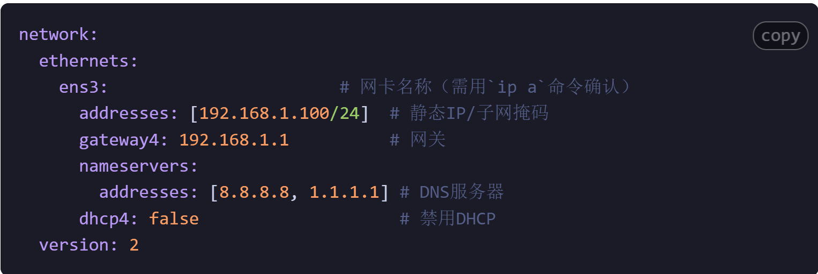
注：若需新语法（如Ubuntu 22.04+），用 routes 替代 gateway4：
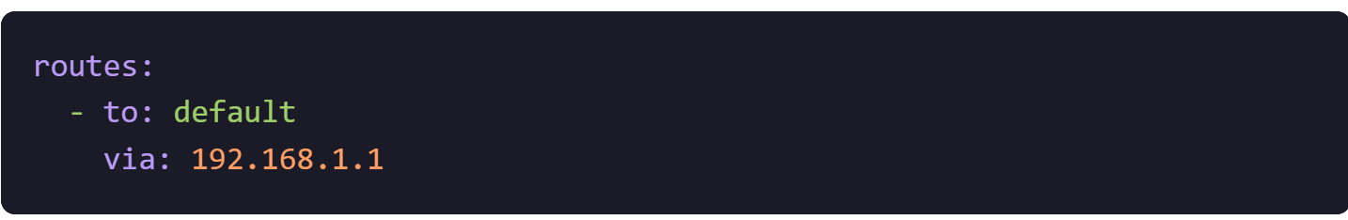
- 应用配置并验证
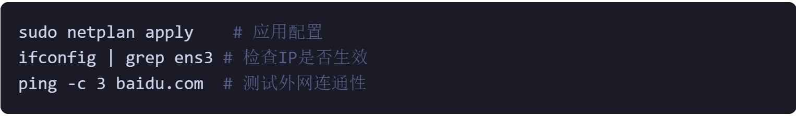
- 防火墙规则：
开放必要的端口
- sudo ufw allow 22/tcp # 开放SSH端口
- sudo ufw allow 8000/tcp # 模型API端口（自定义）
- sudo ufw enable # 启用防火墙
- 安全加固：
- 禁用密码登录，改用SSH密钥
- 配置Fail2ban（自动检测并封禁疯狂尝试登录失败的ip）防暴力破解
- 端口转发：
若服务器（不是直接暴露在公网）位于路由器后，需在路由器设置端口映射（例：公网IP:8000 → 服务器内网IP:8000）

4.2有内网环境
服务器位于企业内部网络当中，常见但复杂。
- 网络拓补：
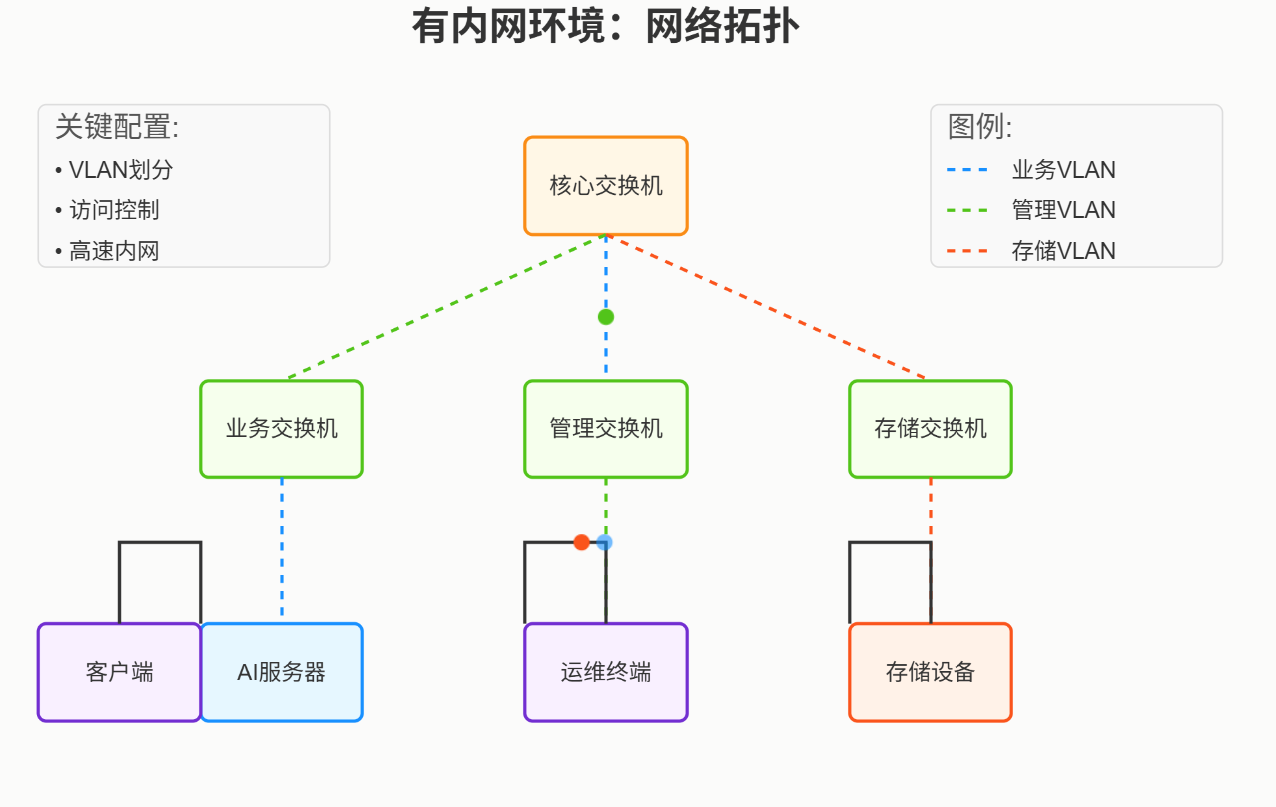
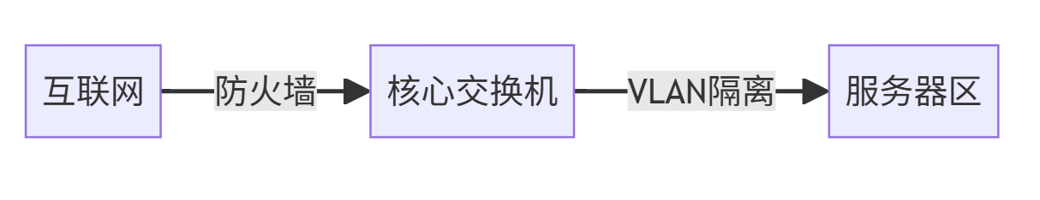
- 关键配置：
- VLAN划分：隔离业务/管理/存储网络（安全隔离，高效通信）
- 访问控制：
- 业务网：开放HTTP/API端口（如8000）
- 管理网：仅限IT运维IP访问SSH（端口22）
- 高速内网：配置10Gbps交换机，GPU节点间用InfiniBand（超高速互联技术）
步骤：
- 配置静态IP与内部DNS（放nameservers第一位，否则可能无法正确解析公司内部域名。）
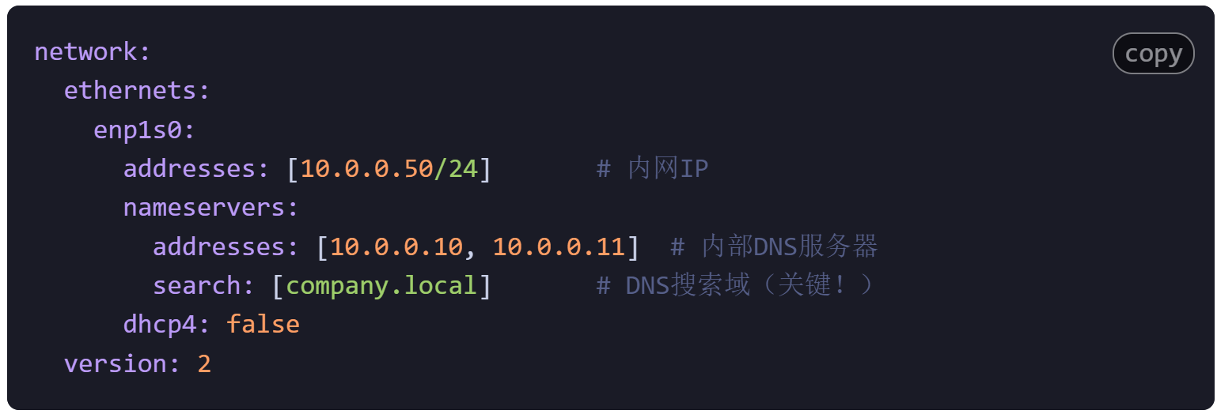
- 添加静态路由（如需访问不同VLAN或者不同子网资源）
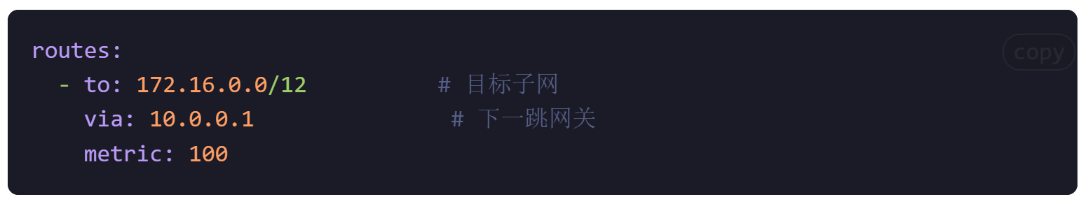
- 应用配置并验证
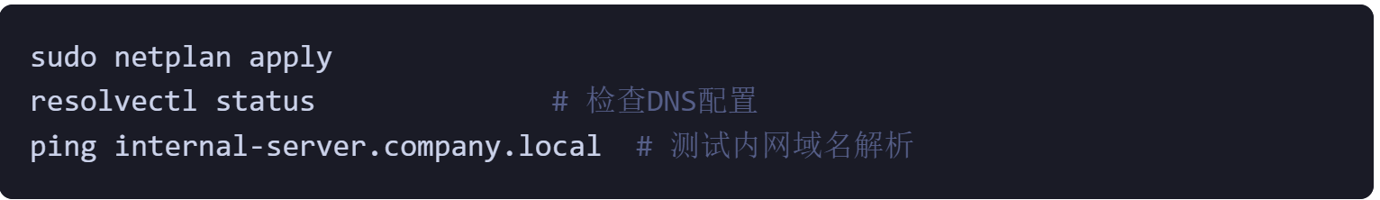
注意：核心需求
- 内部DNS解析（如企业域名 company.local）。
- 静态IP避免冲突。
- 可能需额外路由。

4.3关键事项
1、网卡名称确认
使用 ip a 或 ifconfig 查看实际网卡名（如 ens3/enp0s3），避免配置失效。
2、YAML语法规则
- 缩进必须用 2个空格，不能用Tab。
- 冒号后需留空格（如 addresses: [ ]）。
3、企业内网特殊要求
- DNS优先级：内部DNS需置于首位，确保域名解析正确。
- 防火墙：开放必要端口（如SSH的22端口）。
- 备份配置：修改前运行 sudo cp /etc/netplan/*.yaml \~/backup/。
4、服务依赖
若使用 systemd-networkd，需启动服务：
- sudo systemctl start systemd-networkd# 启动服务
- sudo systemctl status systemd-networkd # 检查状态

4.4排错指南
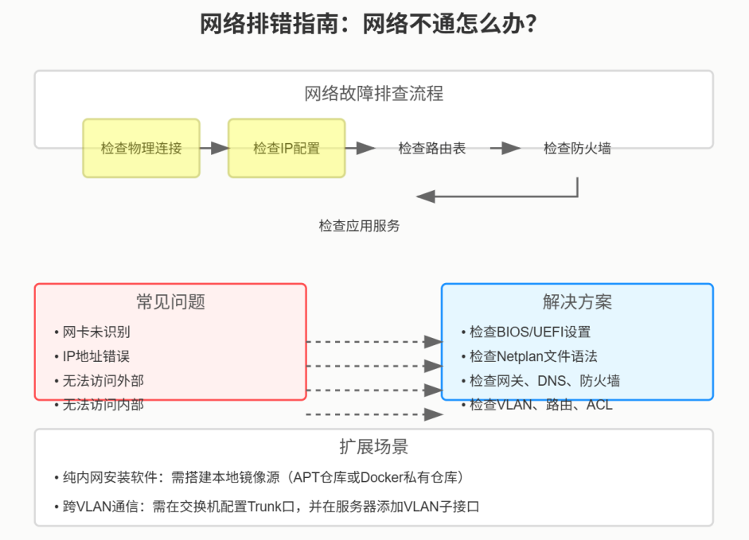
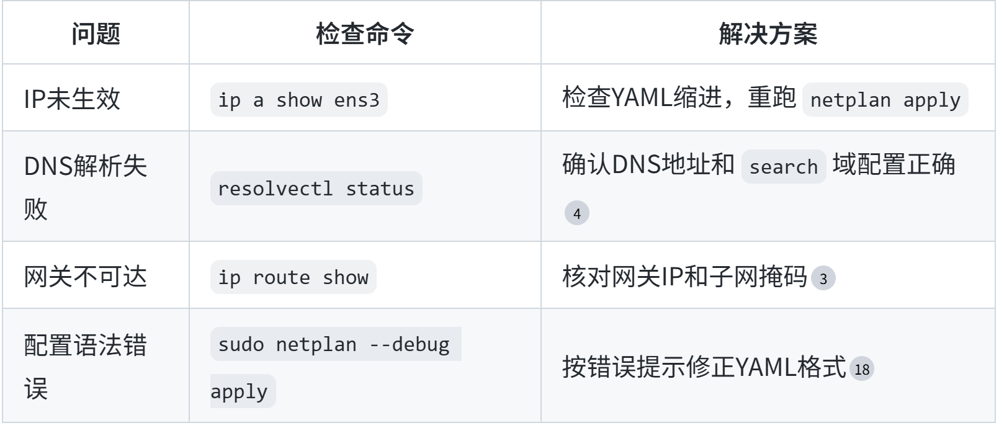
扩展场景：
- 纯内网安装软件：需搭建本地镜像源（如APT仓库或Docker私有仓库）。
- 跨VLAN通信：需在交换机配置Trunk口，并在服务器添加VLAN子接口。

5软件与服务部署
基础服务安装：Web服务器、数据库、管理工具（监控服务器健康状况）、开发环境

6维护与优化
- 日常维护
- 性能优化
- 故障处理
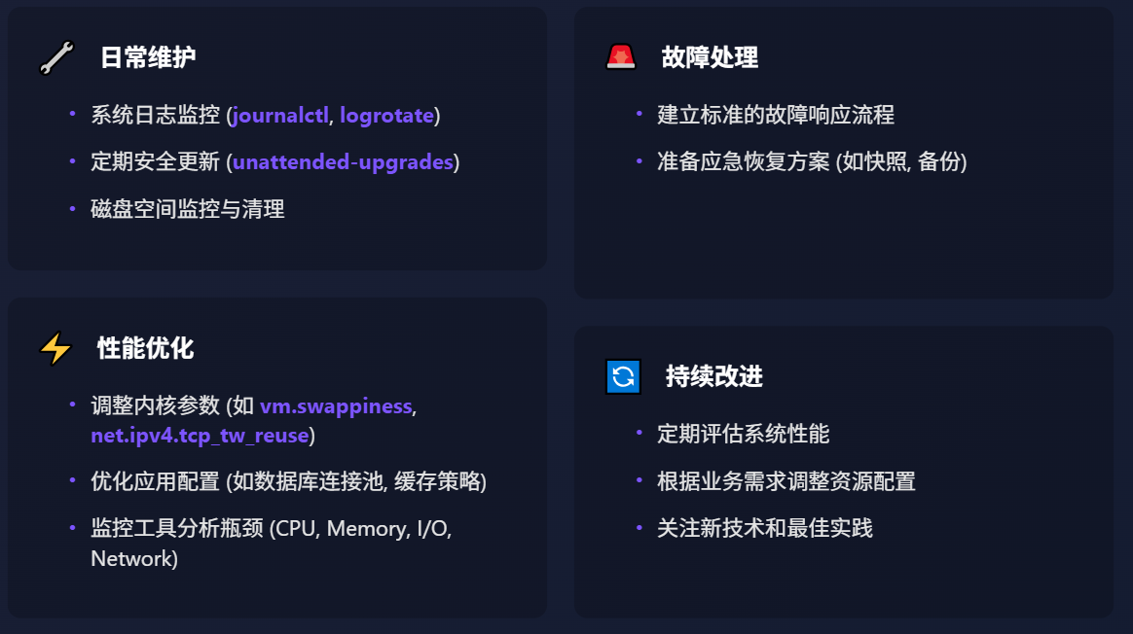

（二）搭建局域网（扬州）方案
搭建企业局域网是一个系统工程，需要根据企业的具体需求、规模、预算和未来发展来规划。以下是一个详细的步骤指南：

1核心目标
- 连接性：让所有授权设备（电脑、打印机、服务器、IP电话等）能够相互通信。
- 资源共享：共享文件、打印机、应用服务器等资源。
- 互联网访问：为内部用户提供安全、可控的互联网接入。
- 安全性：保护内部网络免受外部威胁和内部未授权访问。
- 可管理性：便于网络管理员进行配置、监控、维护和故障排除。
- 可扩展性：能够适应企业未来的增长和变化。

2规划阶段

2.1需求分析:
- 用户和设备数量：当前及未来3-5年预计的电脑、手机、打印机、服务器、IP电话、摄像头等数量。
- 应用类型：普通办公、视频会议（带宽和低延迟）、数据中心（数据分析）、VoIP电话、ERP/CRM系统、文件服务器访问等。不同应用对带宽、延迟、稳定性要求不同。
- 物理环境：
- 办公区域布局图（楼层平面图）。
- 办公室、会议室、公共区域的位置和面积。
- 弱电间/配线间的位置。
- 建筑结构（墙体材料钢筋水泥or砖混结构影响无线信号覆盖和强度）。
- 带宽需求：
- 内部网络流量预估（带宽够不够，如内部文件传输、服务器访问需要多大流量）。
- 互联网带宽需求（员工上网、云服务、视频会议需要多少出口带宽）。
- 安全要求：需要隔离的部门（如财务）、访客网络、数据保密级别、合规性要求。
- 预算：设备采购、布线、安装、维护成本。
- 管理和维护：是否有专职IT人员？技术能力如何？是否需要易于管理的方案？

2.2网络拓扑设计:
- 选择架构：对于中小企业，三层架构（核心层-汇聚层-接入层）或其简化版是最佳实践。
- 核心层:网络的高速骨干，连接汇聚层、互联网出口、数据中心等。要求极高的性能和可靠性（通常需要冗余设备/链路）。中小型企业可能简化，核心和汇聚合一。
- 汇聚层:连接接入层交换机到核心层。进行策略实施（路由、ACL、服务质量QoS保证重要业务优先）、VLAN间路由、不同部门的访问控制。中型网络通常需要这一层。
- 接入层:直接连接终端用户设备（PC、打印机、无线AP插网线等）。提供端口接入，实现基本的VLAN划分和端口安全（如限定某个端口只能被特定MAC地址使用）。
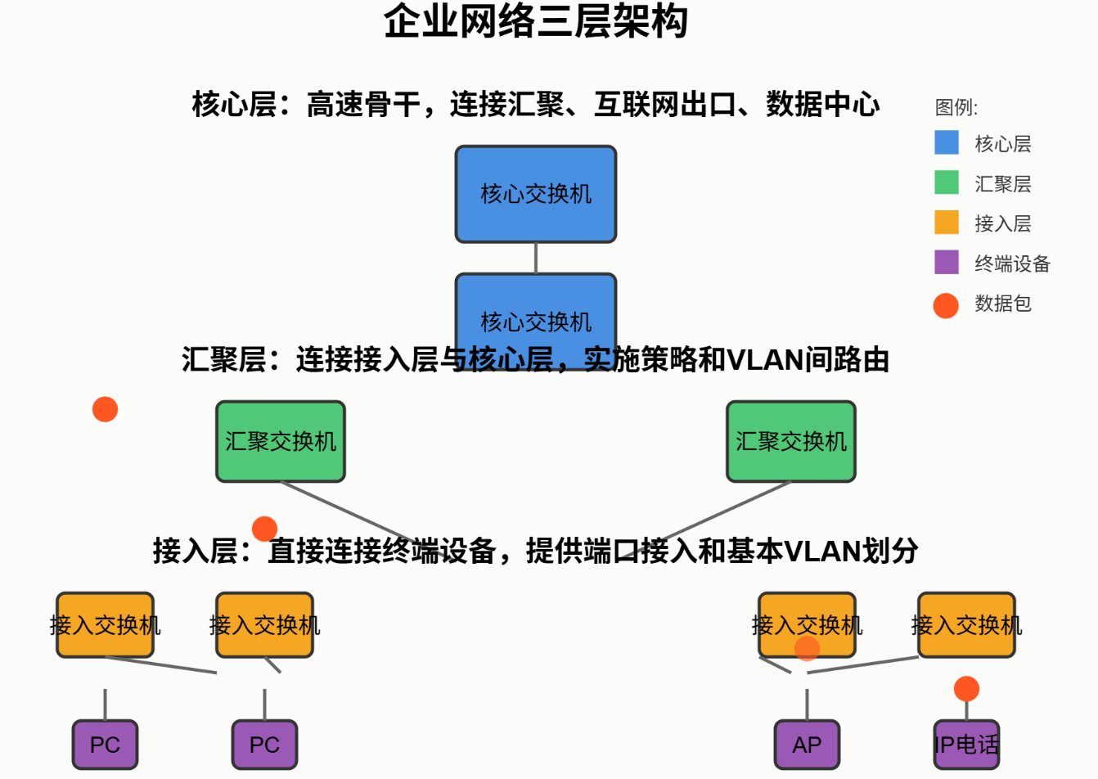
- 绘制拓扑图：清晰标注设备类型、位置、连接关系、IP地址规划、VLAN划分。

2.3IP地址规划:
使用私有IP地址空间（如`10.0.0.0/8`,`172.16.0.0/12`,`192.168.0.0/16`）。这些地址在公司用，出了公司无法使用，需要通过NAT转换成公网IP才能上网。
- 划分子网/VLAN：按部门、功能（如办公、服务器、无线、访客、IP电话）、安全区域划分VLAN。每个VLAN是一个独立的广播域和IP子网。
- 确定子网掩码：根据每个子网需要的IP地址数量选择合适的子网掩码（CIDR表示法）。
- 预留地址：为网络设备（路由器、交换机、AP、防火墙接口）预留固定IP；为服务器预留IP；为DHCP（自动分配IP）作用域预留足够范围。
- 文档化：详细记录每个VLAN的ID、名称、子网地址、网关、用途、DHCP范围。

2.4设备选型:
- 路由器/防火墙(必备)：作为互联网出口网关，处理内外网IP地址的转换NAT、防火墙、VPN（远程访问）、流量控制、基本路由转发功能。选择企业级设备（如Cisco,Fortinet,PaloAlto,Juniper,H3C,Huawei,TP-LinkOmada,UbiquitiUniFi）。
- 核心交换机(关键)：选择背板带宽、包转发率高、可扩展性强、支持多层交换（三层路由）、冗余电源/风扇的设备。根据规模选择机架式或高性能盒式交换机。
- 汇聚交换机(可选，视规模，网络规模比较大，接入层交换机数量多)：选择支持三层交换、链路聚合、足够的端口密度和上行带宽的设备。
- 接入交换机：选择端口数量满足需求（考虑未来扩展）、支持PoE/PoE+（如需供电给AP、IP电话）、支持VLAN划分、链路聚合、端口安全的二层管理型交换机。24口或48口是常见选择。
- 无线AP和控制器：
- AP:根据覆盖区域面积、用户密度、墙体结构选择支持Wi-Fi6(802.11ax)的设备，考虑是否需要PoE供电。规划AP数量和位置（通常每个会议室/高密度区需独立AP，开放区域按覆盖范围放置）。
- 控制器：选择支持所需AP数量的硬件或软件控制器，用于集中管理AP配置、射频调优、用户认证。部分品牌（如Ubiquiti,TP-LinkOmada）提供一体化管理界面管理有线和无线。
- 服务器(可选)：如果需要内部部署文件服务器、域控制器（AD（统一管理用户和计算机）/DNS/DHCP）、应用服务器等。
- 网络附加存储(NAS)：用于文件共享和备份。
- UPS(不间断电源)：为核心网络设备（路由器、核心交换机、服务器、关键AP）提供断电保护。

2.5布线设计(结构化布线系统)：
- 标准：遵循TIA/EIA-568等标准。
- 线缆类型：推荐使用Cat6或Cat6A超六类非屏蔽双绞线(UTP)，满足千兆(1Gbps)和万兆(10Gbps)需求。服务器或核心链路可考虑光纤（多模OM3/OM4或单模）。
- 拓扑：星型拓扑。每个信息点（墙上/地面插座）通过一根独立网线连接到配线架。
- 配线间：确定主配线间(MDF)和各楼层/区域的分配线间(IDF)。IDF通过上行链路（光纤或高等级网线）连接到MDF。
- 信息点：在工位、会议室、打印机区、AP安装点等位置规划足够数量（通常每个工位2个+）的信息插座，考虑冗余。
- 标签：所有线缆、配线架端口、信息点插座必须清晰、永久地标签。

3实施阶段

3.1采购设备与材料：
根据规划清单采购交换机、路由器、防火墙、AP、控制器、服务器（如需要）、机柜、配线架、网线（箱线）、模块、面板、水晶头、光纤跳线等。

3.2物理安装：
- 安装机柜/机架（在MDF和IDF）。
- 安装并固定网络设备（交换机、路由器、防火墙、服务器）到机柜。
- 综合布线施工（关键！）：
- 铺设主干线缆（MDF到IDF之间，通常用光纤）。
- 铺设水平线缆（IDF配线架到各信息点插座）。
- 端接信息点插座模块和配线架模块。
- 严格测试：使用专业线缆测试仪（如Fluke）测试每一根端接好的链路，确保符合Cat6/6A标准（通断、线序、长度、衰减、串扰等）。这是保证网络性能的基础！
- 做好清晰、一致的标签。

3.3设备上电与基础配置：
- 连接设备电源（通过UPS）。
- 初始配置（通常通过Console线一头连电脑串口，一头连设备的Console口，打开终端软件敲命令，给每个设备设定初始身份和基本参数）：
- 配置路由器/防火墙：设置管理IP、管理员账号密码、接口IP（WAN口外网、LAN口内网）。
- 配置核心/汇聚/接入交换机：设置管理IP、主机名、管理员账号密码、启用SSH/HTTPS管理进行安全登录（禁用不安全的talent和http）、创建VLAN。
- 配置无线控制器：设置管理IP、添加AP、配置SSID（wi-fi名称）、安全认证企业级 （WPA2/WPA3Enterprise首选）、VLAN绑定。

3.4网络配置:
- 交换机配置：
- 在接入交换机上，将连接终端设备的端口划入对应的VLAN（Access端口）。
- 在接入和汇聚/核心交换机之间配置Trunk端口（允许多个VLAN通过），通常使用链路聚合增加带宽和冗余。
- 在核心或汇聚交换机上配置三层接口（SVI），作为各VLAN的默认网关。（不同VLAN设备才能互相通信）
- 配置生成树协议防止环路（防止网络环路导致广播风暴，如RSTP/MSTP）。
- 配置端口安全（如限制MAC地址数量）。
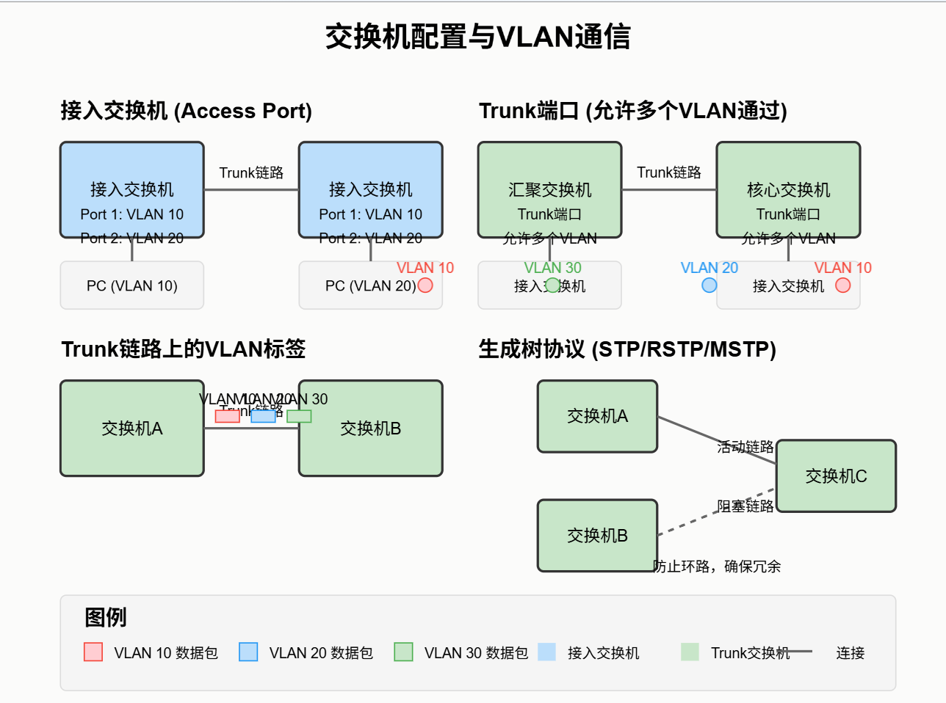
- 路由器/防火墙配置：
- 配置；连接运营商WAN接口，获取公网IP（PPPoE、静态IP或DHCP，由ISP提供）。
- 配置NAT（PAT），使内部用户访问互联网。
- 配置防火墙策略：
- 允许内部用户访问互联网（HTTP/HTTPS等）。
- 控制从互联网访问内部服务器的流量（端口映射/端口转发）。
- 设置DMZ区（如果需要放置对外服务器）。
- 设置区域间策略（如限制访客网络访问内部办公网络）。
- 启用必要的安全功能（入侵防御IPS、防病毒AV、应用控制、URL过滤等）。
- 配置动态路由协议（如OSPF自动学习路由，如果网络较大）或静态路由。
- 配置DHCP服务（可以在核心三层交换机或防火墙或专门的Windows/Linux服务器上）：为各VLAN分配IP地址、网关、DNS服务器地址。
- 配置VPN（如IPSecVPN或SSLVPN）用于远程办公。
- 无线网络配置：
- 在控制器上完成SSID详细配置（名称、VLAN、安全设置、认证方式）。
- 优化无线信道和功率，减少干扰。
- 配置访客网络（隔离、Portal认证、带宽限制）。
- 服务器与DNS/DHCP/AD配置（如果自建）：
- 安装操作系统。
- 安装配置域服务（ActiveDirectory），统一管理用户、计算机账号和策略。
- 安装配置DNS服务器（负责域名解析，通常与AD集成）。
- 安装配置DHCP服务器（负责自动分配IP，如果不在网络设备上运行）。
- 配置文件服务器共享读写权限。

3.5连接与测试:
- 将设备按拓扑图连接：终端->信息点->配线架->接入交换机->(汇聚交换机)->核心交换机->路由器/防火墙。
- 连接ISP线路到路由器/防火墙的WAN口。
- 逐项测试：
- 连通性测试：同一VLAN内设备互ping；不同VLAN设备互ping（应通）；ping网关；ping互联网地址（如谷歌8.8.8.8）。
- DHCP测试：终端设备能否自动获取到正确的IP、网关、DNS。
- DNS测试：能否用域名访问互联网（如`www.baidu.com`）和内部服务器（如有）。
- 互联网访问测试：浏览器访问外部网站。
- 内部资源共享测试：访问文件服务器、网络打印机。
- 无线测试：各区域连接Wi-Fi，测速，漫游切换是否顺畅。
- 安全策略测试：验证访客网络是否隔离、防火墙规则是否生效。
- VPN测试（如果配置了）。
3.6备份配置：将路由器、交换机、防火墙等所有网络设备的配置文件进行备份，并妥善保存。
3.7文档完善：最终确定并归档网络拓扑图、IP地址分配表、VLAN规划表、设备清单（型号、序列号、位置）、线缆标签说明、重要账号密码（存储在安全位置）、配置备份。

4维护与管理
- 监控：使用网络管理系统NMS或设备自带工具监控设备状态、链路流量、性能指标、安全事件。
- 更新：定期更新网络设备的操作系统（固件/OS）和安全补丁。
- 备份：定期备份设备配置和重要服务器数据。
- 用户管理：管理用户账号、权限（尤其在AD环境下）。
- 日志审计：查看和分析系统日志、安全日志。
- 故障排除：及时响应和处理网络故障。

5关键注意事项与建议
5.1安全第一：
- 防火墙策略默认拒绝所有，最小权限规则，默认流量拒绝，只开放必要的访问。
- 使用强密码并定期更换，禁用默认账号。
- 启用安全的管理协议（SSH,HTTPS），禁用Telnet/HTTP。
- 无线网络务必使用WPA2/WPA3加密，企业环境强烈推荐使用WPA2/WPA3-Enterprise（802.1X+RADIUS认证）。
- 及时更新固件/系统补丁。
- 隔离访客网络。
5.2可靠性：
- 核心设备考虑冗余（双机、冗余电源、冗余链路）。
- 使用UPS保护关键设备。
- 选择质量可靠的设备（企业级而非家用级）。
- 专业、规范的布线是可靠性的基石。
5.3可扩展性：
- 购买设备时预留20%-30%的端口和性能余量。
- 采用模块化设计思想。
- 清晰的IP地址和VLAN规划。
5.4寻求专业帮助：
对于没有专业IT团队的中小企业，强烈建议聘请专业的网络集成商或IT服务公司来负责规划、实施和维护。自己动手如果缺乏经验，容易留下性能瓶颈或安全隐患。
5.5预算平衡：在满足需求和保证质量的前提下，合理控制成本。核心网络设备（防火墙、核心交换机）值得投资。

6总结
搭建企业局域网是一个"规划先行"的过程。70%的精力应放在前期需求分析和设计规划上，清晰的拓扑、合理的IP/VLAN规划、规范的布线是成功的关键。实施阶段要注重细节和测试，确保每个环节都符合设计要求。运维阶段的安全、监控和备份同样不可或缺。对于非专业IT人员，寻求专业服务是明智且高效的选择。

（三）局域网内访问服务器方式
内网VS外网
- 基础概念
- 内网（局域网/私有网络）
封闭型网络环境，服务于特定群体（如企业/家庭内部），通过路由器、交换机等设备构建。
- 外网（广域网/互联网）
全球互联的开放网络，任何用户均可接入，依赖公网IP实现跨地域通信。
- 核心区别对比
对比项 | 内网 | 外网
覆盖范围 | 小范围（楼宇/园区等） | 全球互联
IP地址 | 私有IP（如192.168.x.x） | 公网IP（全球唯一）
主要设备 | 交换机、内部路由器 | 骨干路由器、ISP服务器
核心用途 | 内部资源共享（文件/打印机等） | 全球资源访问（网站/云服务等）
安全性 | 较高（防火墙隔离），但需防内部风险 | 低（直接暴露），需多重防护
连通性 | 需NAT/代理转换IP访问外网 | 直接通过公网IP通信
传输速度 | 高速（本地直连） | 受带宽、路由节点影响可能较慢
- 典型场景
内网
✅ 公司内部OA系统访问
✅ 家庭多设备共享NAS存储
✅ 校园网访问图书馆数据库
外网
✅ 浏览新闻网站（如新浪）
✅ 使用在线服务（微信/支付宝）
✅ 跨国视频会议
- 关键技术
- 内网连外网：通过NAT技术将多个私网IP映射为少量公网IP（如家庭路由器共享上网）。
- 外网访问内网：需穿透技术（如VPN/内网穿透工具）或端口映射。
理解意义：合理划分内外网可平衡效率与安全，例如企业将核心数据置于内网防止泄露，同时通过外网提供对外服务。
企业局域网（LAN）VS企业级Wi-Fi
企业局域网（LAN）和企业级Wi-Fi部署虽然紧密相关，共同构成现代企业网络的基础设施，但它们在技术、功能、部署方式和管理上存在显著区别：
1企业局域网：

- 媒介： 主要使用有线连接，最常见的是以太网电缆（Cat5e/Cat6/Cat6a/Cat7/Cat8）。
- 目标： 为固定位置的设备（如台式电脑、服务器、打印机、网络存储、IP电话、安全摄像头、网络交换机本身）提供高性能、高稳定性、高安全性的网络接入。
- 关键组件：
- 交换机： 网络的核心，负责在连接的设备之间高速转发数据包（数据链路层）。接入层交换机连接终端设备，汇聚层和核心层交换机处理更高流量和路由。
- 路由器： 连接不同的网络（如连接企业LAN到互联网或连接不同部门的子网），进行网络层寻址和路由。
- 防火墙： 位于网络边界或关键区域，控制进出网络的流量，提供安全保障。
- 布线基础设施： 结构化布线系统（配线架、跳线、墙插、线槽、管道等）。
- 特点：
- 高性能： 提供千兆、万兆甚至更高带宽，延迟极低且稳定。
- 高可靠性： 有线连接不易受环境干扰（如无线电干扰、物理障碍物），链路稳定性高。
- 高安全性： 物理接入点相对可控（需要插网线），不易被外部直接窃听（除非物理接触线路）。
- 可预测性： 带宽和性能相对固定，易于规划和保障。
- 扩展性（物理层面）： 增加新点位需要布线，成本和工作量相对较高。
2企业级Wi-Fi：
- 媒介： 使用无线射频信号（主要在2.4GHz和5GHz频段，现在也有6GHz）。
- 目标： 为移动和便携设备（如笔记本电脑、智能手机、平板电脑、物联网设备、访客设备）以及难以布线的固定设备提供灵活、便捷的网络接入。
- 关键组件：
- 无线接入点： 将有线网络信号转换为无线信号，并接收无线设备发回的信号。相当于无线网络的“交换机端口”。
- 无线控制器：
- 传统AC： 集中管理多个AP，负责配置下发、射频管理、用户认证、漫游协调等。
- 云管理平台： 基于云的管理系统，提供与AC类似的功能，但部署更灵活，无需本地硬件控制器。
- 分布式/虚拟控制器： 某些现代AP或交换机内置控制器功能。
- PoE交换机： 通过网线同时为AP供电和数据传输，简化部署。
- 认证/计费服务器： 如RADIUS服务器，用于企业级的安全认证（如WPA2/WPA3-Enterprise）
- 特点：
- 移动性与灵活性： 用户可以在覆盖范围内自由移动，设备即插即用。
- 部署便捷性： 无需为每个终端设备拉网线，尤其适合开放办公区、会议室、公共区域、历史建筑等布线困难的场所。
- 覆盖范围： 通过部署多个AP，可以覆盖广阔的区域。
- 共享媒介： 无线频谱是共享的，同一AP下的设备共享带宽，性能受信号强度、干扰（其他Wi-Fi、蓝牙、微波炉等）、用户密度影响较大，延迟和带宽不如有线稳定。
- 安全性挑战： 信号在空气中传播，存在被窃听、中间人攻击、非法接入点等风险，需要更复杂的安全协议（WPA3-Enterprise）和监控手段。
- 管理复杂性： 需要专业的无线规划（覆盖、容量、信道规划）、持续的射频环境监控和优化。
总结对比：
特性 | 企业局域网 (LAN) | 企业级 Wi-Fi
连接媒介 | 有线 (以太网) | 无线 (射频)
主要目标 | 固定设备 (台式机、服务器、打印机等) | 移动/便携设备 (笔记本、手机、平板等)
核心设备 | 交换机、路由器、防火墙、布线系统 | 无线接入点、无线控制器(AC/云)、PoE交换机
性能 | 高带宽、低延迟、极稳定、可预测 | 带宽共享、延迟较高、易受干扰、波动较大
可靠性 | 非常高 (物理连接稳定) | 较高 (依赖信号质量、干扰、AP部署)
安全性 | 物理接入较可控 | 需强加密和认证 (WPA3-Enterprise)，防窃听/入侵
移动性 | 无 (设备位置固定) | 高 (覆盖区域内自由移动)
部署扩展 | 扩展需布线，成本/工作量较高 | 扩展相对容易(加AP)，无需终端布线
覆盖 | 点到点 (需布线到每个位置) | 面覆盖 (AP覆盖一定区域)
管理重点 | VLAN划分、端口管理、路由策略、访问控制列表 | RF规划/优化、信道管理、负载均衡、漫游、认证
典型用户 | 固定工位员工、服务器、关键业务设备 | 移动办公员工、访客、会议室、公共区域设备
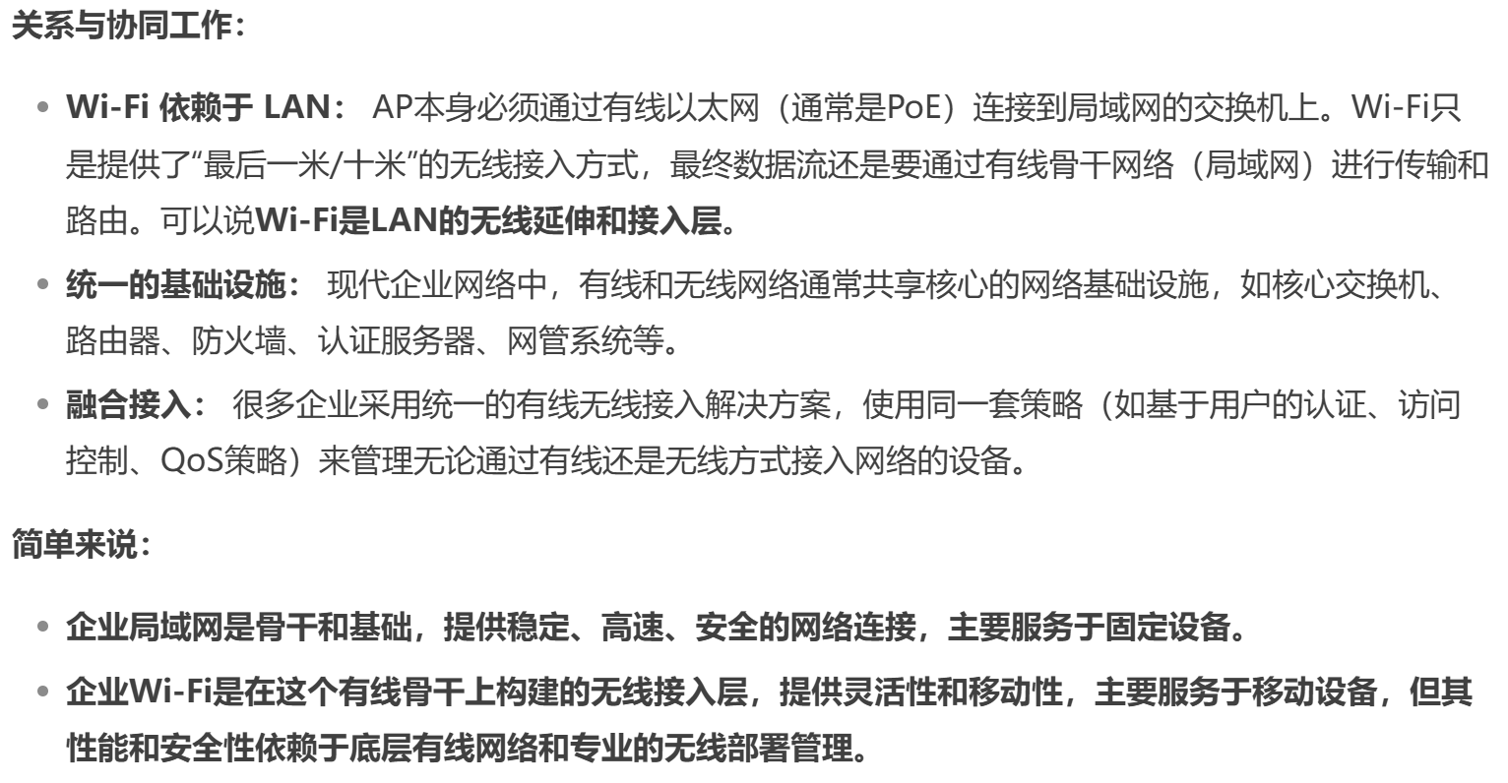

在企业局域网内访问服务器，通常有以下几种主要方式，选择哪种取决于服务器的操作系统、提供的服务以及你的具体需求：

1基础访问方式

1.1使用IP地址访问：
原理：这是最直接的方式。每台服务器在局域网内都有一个唯一的私有IP地址（如`192.168.1.100`,`10.0.0.5`）。
如何操作：
- 在本地电脑（客户端）上打开相应的客户端软件。
- 在连接地址处输入服务器的IP地址。
- 可能需要指定端口（如远程桌面默认是`3389`,SSH默认是`22`）。
示例：
- 远程桌面(WindowsServer):`mstsc`->输入`192.168.1.100:3389`->输入用户名密码。
- SSH(Linux/UnixServer):`sshusername@192.168.1.100`->输入密码。
- 访问Web服务:浏览器打开`http://192.168.1.100`或`http://192.168.1.100:8080`(如果服务运行在80或8080端口)。
- 访问文件共享(SMB/CIFS):文件资源管理器地址栏输入`\\192.168.1.100\sharename`。
优点：简单直接，无需额外配置（DNS/DHCP正常的话）。
缺点：需要记住IP地址；IP地址如果变化（非静态分配），连接会失效。
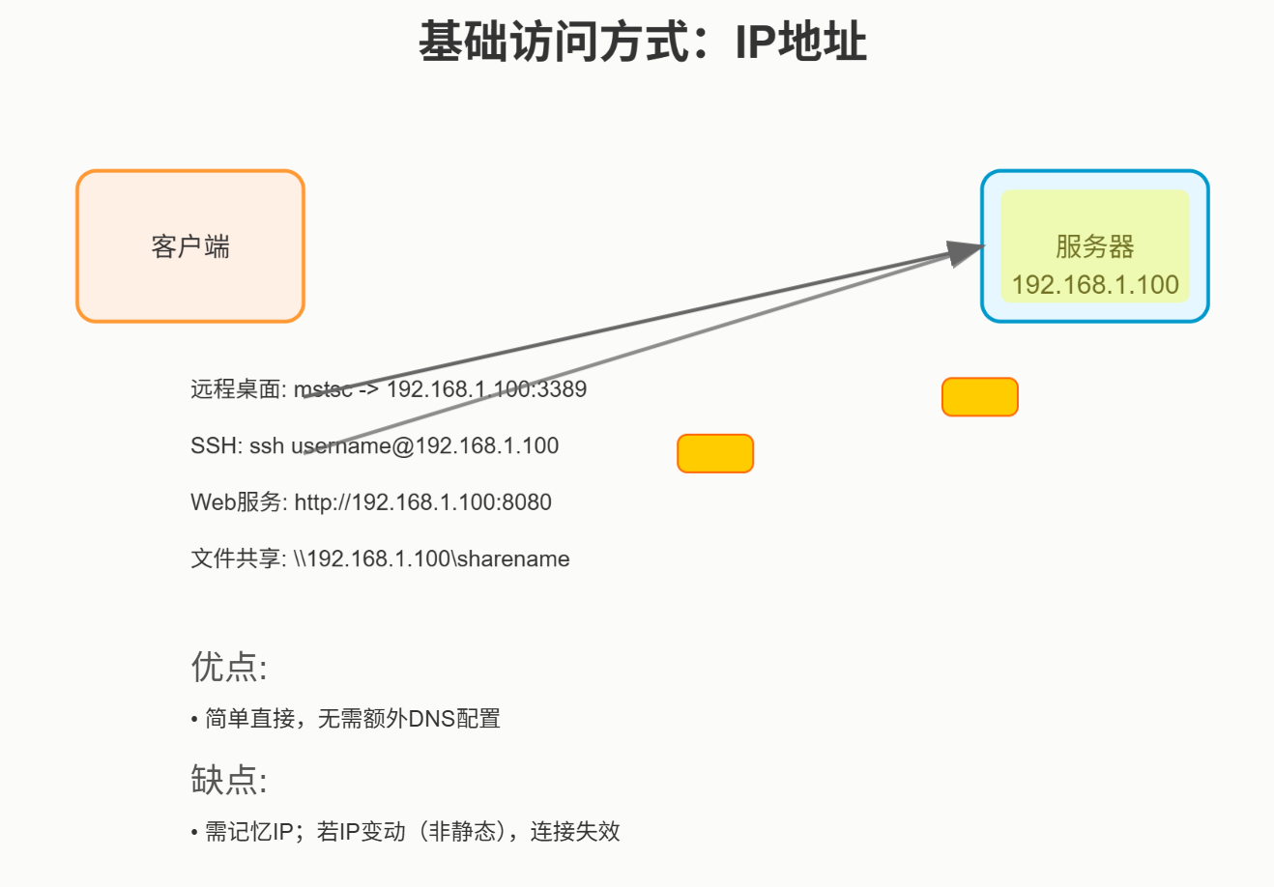

1.2使用主机名/计算机名访问：
原理：每台服务器通常都有一个主机名（如`fileserver`,`webserver01`）。局域网内的DNS服务器或NetBIOS/WINS服务（主要在Windows环境）可以将主机名解析为对应的IP地址。
如何操作：
- 确保你的客户端电脑配置了正确的DNS服务器地址（通常是域控制器或路由器的IP）。
- 在客户端软件中使用服务器的主机名代替IP地址进行连接。
示例：
- 远程桌面:`mstsc`->输入`fileserver`。
- SSH:`sshusername@webserver01`。
- 访问Web服务:浏览器打开`http://webserver01`。
- 访问文件共享:文件资源管理器地址栏输入`\\fileserver\sharename`。
优点：使用有意义的名称比记IP地址更方便；IP地址变更后，只要DNS记录更新，客户端无需修改配置。
缺点：需要局域网内有正常工作的DNS服务或NetBIOS/WINS解析；需要正确配置主机名和DNS记录。

1.3使用域名访问（尤其在有域环境时）：
原理：在部署了ActiveDirectory(AD)域的企业网络中，服务器通常是域的成员。它们拥有完整的域名(FQDN)，如`fileserver.corp.yourcompany.com`。
如何操作：
- 确保客户端电脑已加入同一个域。
- 在客户端软件中使用服务器的FQDN（完全限定域名）进行连接。
示例：
- 远程桌面:`mstsc`->输入`fileserver.corp.yourcompany.com`。
- SSH:`sshusername@webserver01.corp.yourcompany.com`。
- 访问Web服务:浏览器打开`http://webserver01.corp.yourcompany.com`。
优点：最规范、清晰，便于管理和扩展；完全依赖DNS，是最可靠的名称解析方式；与域认证无缝集成。
缺点：需要部署和维护AD域环境。

2访问特定服务的方式

2.1远程桌面协议(RDP-WindowsServer):
客户端：Windows自带`mstsc.exe`(远程桌面连接)，或macOS/Linux上的MicrosoftRemoteDesktop客户端、Remmina等。
目标：服务器的IP地址、主机名或FQDN。
要求：服务器端已启用“远程桌面”服务，用户有远程登录权限。

2.2SSH(SecureShell-Linux/UnixServer,或Windows上的OpenSSH):
客户端：Windows(PowerShell,PuTTY,MobaXterm),macOS/Linux(Terminal)。
命令：`ssh username@server_ip_or_name`。
要求：服务器端运行SSH守护进程(`sshd`)，防火墙开放22端口（或自定义端口）。

2.3Web浏览器访问(HTTP/HTTPS):
客户端：任何Web浏览器(Chrome,Firefox,Edge等)。
地址栏输入：`http://server_ip_or_name`或`https://server_ip_or_name`。
要求：服务器上运行Web服务器（如IIS,Apache,Nginx），防火墙开放80(HTTP)和/或443(HTTPS)端口。

2.4文件共享访问(SMB/CIFS-Windows/Linux):
客户端：Windows文件资源管理器(`\\server\share`),macOSFinder(连接服务器->`smb://server/share`),Linux(mount命令或文件管理器)。
要求：服务器上启用了文件共享服务（Windows文件共享，Linux的Samba），防火墙开放相应端口（如445），用户有共享文件夹的访问权限。

2.5远程管理工具(特定应用):
如访问数据库服务器：使用SQLServerManagementStudio(连MSSQL),MySQLWorkbench(连MySQL),pgAdmin(连PostgreSQL)，在连接对话框中输入服务器地址。
如访问虚拟化主机：VMwarevSphereClient(连ESXi),Hyper-V管理器(连Hyper-V主机)。

3重要配置与安全考虑

3.1静态IP地址/DHCP保留:
强烈建议为服务器配置静态IP地址或在DHCP服务器上设置IP保留。这是稳定访问的基础，防止IP地址变化导致连接中断。通常在企业路由器或WindowsServer的DHCP角色中配置。
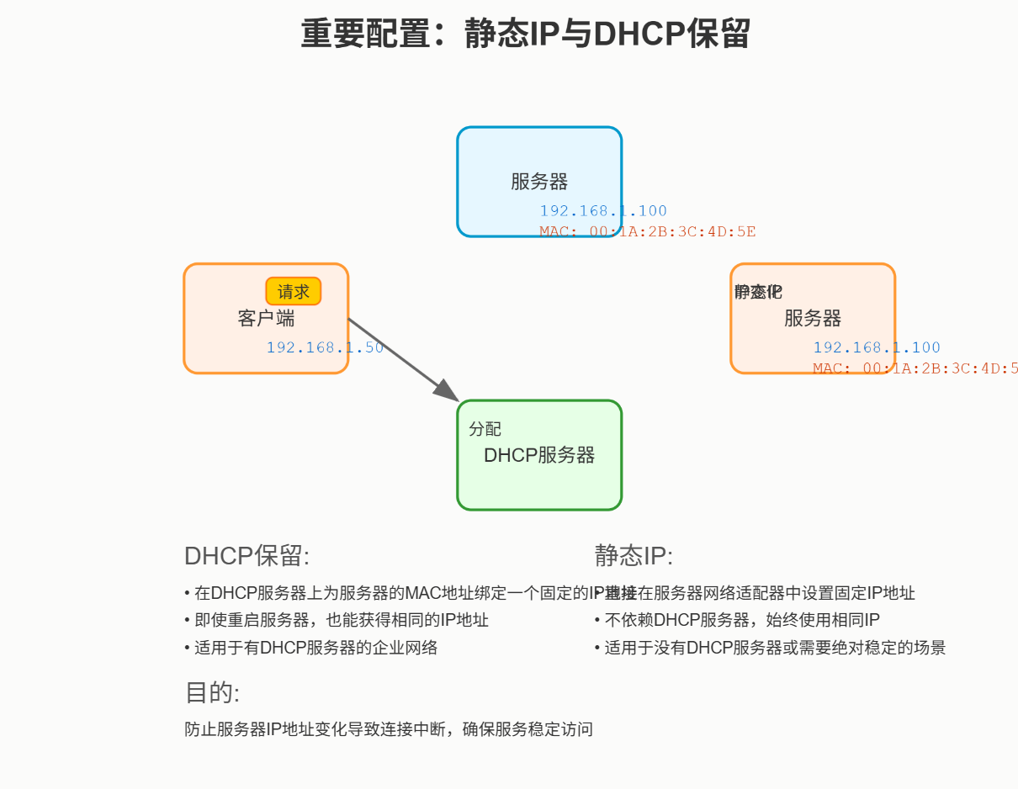

3.2防火墙配置:
服务器和客户端上的防火墙（WindowsDefender防火墙,`firewalld`,`ufw`）必须允许入站流量通过所需的服务端口（如RDP3389,SSH22,HTTP80,HTTPS443,SMB445）。
遵循最小权限原则，只开放必要的端口给必要的来源（通常是局域网网段，如`192.168.1.0/24`）。

3.3用户账户与权限:
使用强密码或密钥对（SSH推荐）进行身份验证。
遵循最小权限原则，为用户分配完成工作所需的最低权限。避免日常使用管理员账户登录。
禁用或重命名默认管理员账户（如Windows的`Administrator`,Linux的`root`远程登录），创建具有管理员权限的单独账户进行管理。

3.4域名解析(DNS):
确保局域网内有可靠的DNS服务器（通常是域控制器、路由器或专用DNS服务器）。
客户端的网络设置中配置正确的DNS服务器地址。
服务器的主机名（A记录）需要在DNS服务器上有正确记录。

3.5网络连通性:
确保客户端和服务器连接到同一个局域网子网（或VLAN间有正确路由）。
使用`pingserver_ip_or_name`测试基本的网络连通性和名称解析。
使用`telnetserver_ipport`(或`Test-NetConnection`inPowerShell)测试特定端口是否可达。

4进阶考虑

4.1ActiveDirectory(AD)域环境:
强烈建议企业环境部署AD域。它集中管理用户账户、计算机账户、组策略、DNS、安全策略等，极大简化管理和提高安全性。访问域内资源（包括服务器）使用域账户登录即可，权限管理统一。

4.2跳板机/堡垒机:
为了安全，不直接暴露所有服务器到所有用户。可以设置一台（或高可用的一组）专门用于远程访问的服务器（跳板机）。用户先安全地连接到跳板机，再从跳板机访问目标服务器。便于审计和集中控制。


4.3VPN访问（用于远程办公后访问内网）:
员工不在企业局域网内时，需要通过VPN连接到企业网络，获得一个内网IP地址后，再使用上述方式访问服务器。VPN服务器通常部署在防火墙/路由器上或由专用设备提供。


4.4内网穿透/反向代理（特定场景）:
对于需要从外网安全访问内网特定服务的场景（非全面VPN），可以使用反向代理（如Nginx,HAProxy）或内网穿透工具（如frp,ngrok-注意安全风险），但这些通常用于访问应用服务，而非直接管理服务器本身。

5总结步骤
1、确定服务器信息：获取服务器的局域网IP地址、主机名、FQDN（如果适用）。
2、确定访问方式：你需要管理服务器（RDP/SSH）还是使用其提供的服务（Web/文件共享/数据库）？
3、配置服务器：
- 设置静态IP或DHCP保留。
- 启用所需的服务（远程桌面、SSH、Web服务、文件共享等）。
- 配置服务器防火墙，开放必要的端口给局域网源地址。
- （可选但推荐）配置主机名，并在DNS服务器注册。
- （强烈推荐）设置强密码/密钥，配置用户权限。
4、配置客户端：
确保客户端在同一个局域网。
配置正确的DNS服务器（如果使用主机名/FQDN）。
5、连接测试：
`pingserver_ip`测试连通性。
`pingserver_hostname`测试DNS解析。
使用客户端工具（远程桌面、SSH、浏览器、文件管理器）尝试连接。
6、安全加固：实施防火墙规则、用户权限管理、禁用默认账户远程登录、考虑跳板机/VPN等。
对于企业环境，强烈推荐部署ActiveDirectory域并使用FQDN进行访问，同时为服务器配置静态IP（或DHCP保留）并严格控制防火墙规则和用户权限。这是最规范、安全和易于管理的方式。

（四）部门调用模型方案
对于企业部署deepseek大模型，针对不同部门是共用一个模型，还是分部门调用大模型。综合考虑成本、数据安全、性能需求、部门差异度和管理差异度。以下对几种方案分析：

1 各部门共用一个大模型（统一平台）
核心优势：
1、成本效益最大化：
- 硬件资源集约化：单一大模型部署可大幅降低GPU服务器、存储和运维成本（可能节省30%-50%）。
- License费用优化：企业级AI平台通常按Token或并发收费，统一调用可享受规模折扣。
- 运维效率提升：只需维护一套系统，减少版本管理和安全更新成本。
2、知识共享与协同进化：
- 模型通过各部门数据持续训练，形成更全面的企业知识图谱（如市场洞察+产品反馈+客户服务对话交叉强化）。
- 避免“数据孤岛”，法务部审核的合规条款可实时同步给销售部门使用。
3、技术管理简化：
- 统一监控、权限控制、审计日志，符合ISO 27001等安全认证更易实施。
- 新部门接入成本低（API即可调用）。
关键挑战：
1、需求冲突难调和：
- 研发部门需要128K长文本处理代码，而HR只需4K生成招聘JD，统一模型可能超配或性能浪费。
- 实时客服要求毫秒响应，而战略分析可接受分钟级延迟，QoS策略难统一。
2、数据安全风险：
- 即使有租户隔离，财务数据与营销数据同集群部署仍可能引发合规风险（如GDPR/CCPA）。
- 模型微调时可能意外泄露跨部门敏感信息（需严防Prompt注入攻击）。
3、性能瓶颈：
- 高峰时段全员调用时（如财报季所有部门同时运行分析），可能引发GPU资源争抢导致服务降级。

2 分部门独立部署定制化模型
核心优势：
1、需求精准匹配：
- 垂直场景优化：为法务部部署法律专用模型（微调LegalBench数据集），为IT运维部署日志分析模型（强化Anomaly Detection能力）。
- 性能按需配置：客服机器人用7B模型实现低延迟，研发用70B模型处理复杂任务。
2、数据绝对隔离：
- 医疗/金融等强监管领域，独立物理部署满足HIPAA/PCIDSS要求。
- 避免跨部门数据在内存残留风险（关键审计点）。
3、故障域隔离：
- 单一部门模型故障不影响全局（如营销活动期间模型过载仅限本地服务降级）。
关键挑战：
1、成本指数级上升：
- 每个模型需单独GPU资源（如A100 80G单卡月租约$5,000），10个部门成本可能放大8-10倍。
- 模型版本碎片化导致运维人力增加（需3-5倍DevOps投入）。
2、知识割裂：
- 销售部门发现的客户痛点无法实时反馈给产品改进模型。
- 重复建设普遍（如每个部门都需独立部署PDF解析模块）。
3、技术债务风险：
- 模型迭代不同步（部分部门仍用DeepSeek-V1而其他已升级V2）。
- 安全补丁应用延迟导致攻击面扩大。

3 统一底座+部门专属（混合方案）
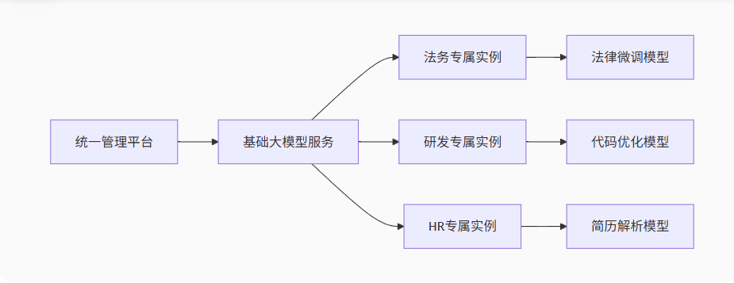
1、核心层统一：
- 共用基础架构（Kubernetes集群/VPC网络/监控日志）
- 预加载通用能力：多语言支持、基础OCR、知识检索
2、业务层隔离：
- 部门级微调：使用LoRA/QLoRA技术低成本适配（单任务微调成本可控制在$200内）
- 独立资源配额：为每个部门设置GPU预留+突发配额（如日常10%资源，大促时可弹性扩至50%）
3、智能路由网关：
根据请求特征自动路由：
- /legal/* 请求 -> 法务专属模型
- 含代码片段请求 -> 研发优化模型
- 普通请求 -> 基础模型
针对企业，选择方案决策树：
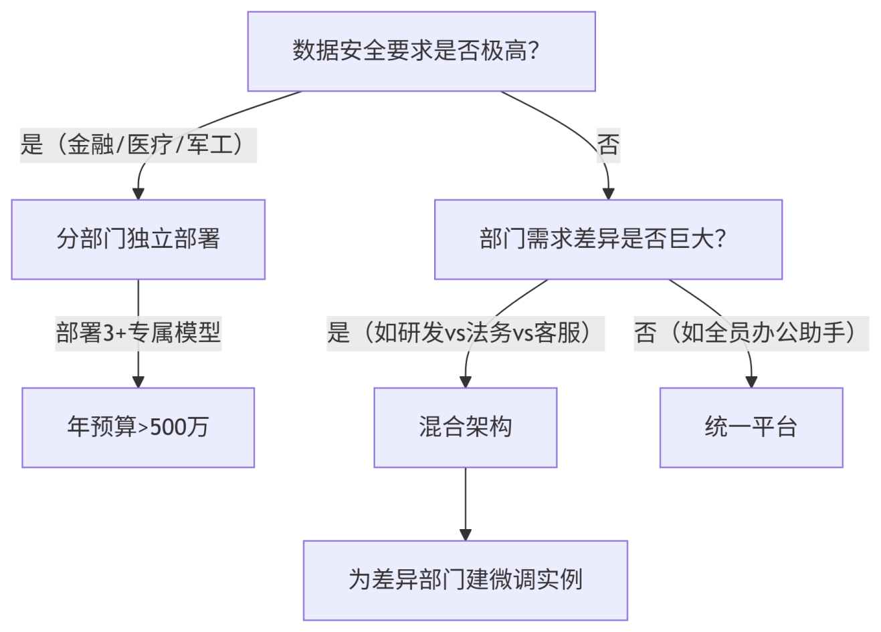
实施建议路线图：
第一阶段（0-3个月）：统一平台部署基础DeepSeek模型，服务80%通用需求
第二阶段（3-6个月）：为高需求部门（如客服/研发）添加PEFT微调层
第三阶段（6个月+）：强监管部门独立物理部署，通过联邦学习同步知识
最后建议：除非有极端合规需求，否则从统一平台起步，逐步向混合架构演进是最务实的选择。初期可先用命名空间隔离+RBAC权限实现逻辑分离，后期再按需物理拆分。

（五）vLLM框架+容器化学习

1 vLLM框架
vLLM是本次部署模型推理采用的框架，选择vLLM的原因：
1、vllm对并发需求支持比Ollama要好。
2、vllm可以把模型封装成openAI格式的API接口，除了在本地使用之外，还可以通过暴露端口到公网IP的方式对外提供API服务。
vllm如何给不同部门调用相应模型，并且把模型封装成openAI格式的API接口

1.1 vLLM工作原理
PagedAttention技术：这是一种内存管理技术，可以在不连续的内存空间中存储注意力机制中的键和值，从而减少显存碎片并提高显存利用率。
连续批处理：vLLM能够连续批处理接入的请求，充分利用GPU资源，提高吞吐量。
CUDA核心优化：vLLM对CUDA核心进行了优化，确保了速度与效率。
分布式推理支持：vLLM支持分布式推理，能够在多台GPU上并行运行模型，进一步提高推理速度。
1、PagedAttention算法概述
（PagedAttention）受操作系统虚拟内存和分页思想启发，将原本连续的 KV cache 存储在不连续的空间，以避免 KVcache 带来的显存浪费。
PagedAttention算法是一种针对大型语言模型推理过程的优化方案。其核心思想是将每个序列的KV cache（键值缓存）分块（blocks），每块包含固定数量的token的key和value张量。通过这种方式，算法可以在显存中更灵活地管理键和值，实现了内存的高效利用和共享。
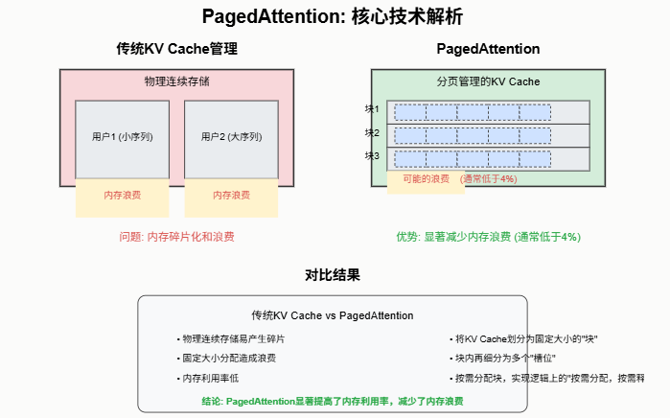
2、内存管理与块映射
在PagedAttention算法中，KV cache被划分为多个块，这些块在内存空间中不必连续。这种设计使得算法可以像操作系统的虚拟内存分页一样，以更灵活的方式管理键和值。具体而言，算法将block视为page，将token视为bytes，将序列视为进程。序列的连续逻辑块通过block table映射到非连续物理块。这种映射方式使得物理块可以在生成新token时按需分配，从而减少显存的浪费。
3、内存共享与性能提升
PagedAttention算法还通过内存共享的方式进一步减少了显存占用。不同序列可以通过将其逻辑块映射到同一物理块来共享块。这种共享机制使得显存占用减少了55%，同时吞吐量提升了2.2倍。这种性能提升对于在实际应用中部署大型语言模型具有重要意义。
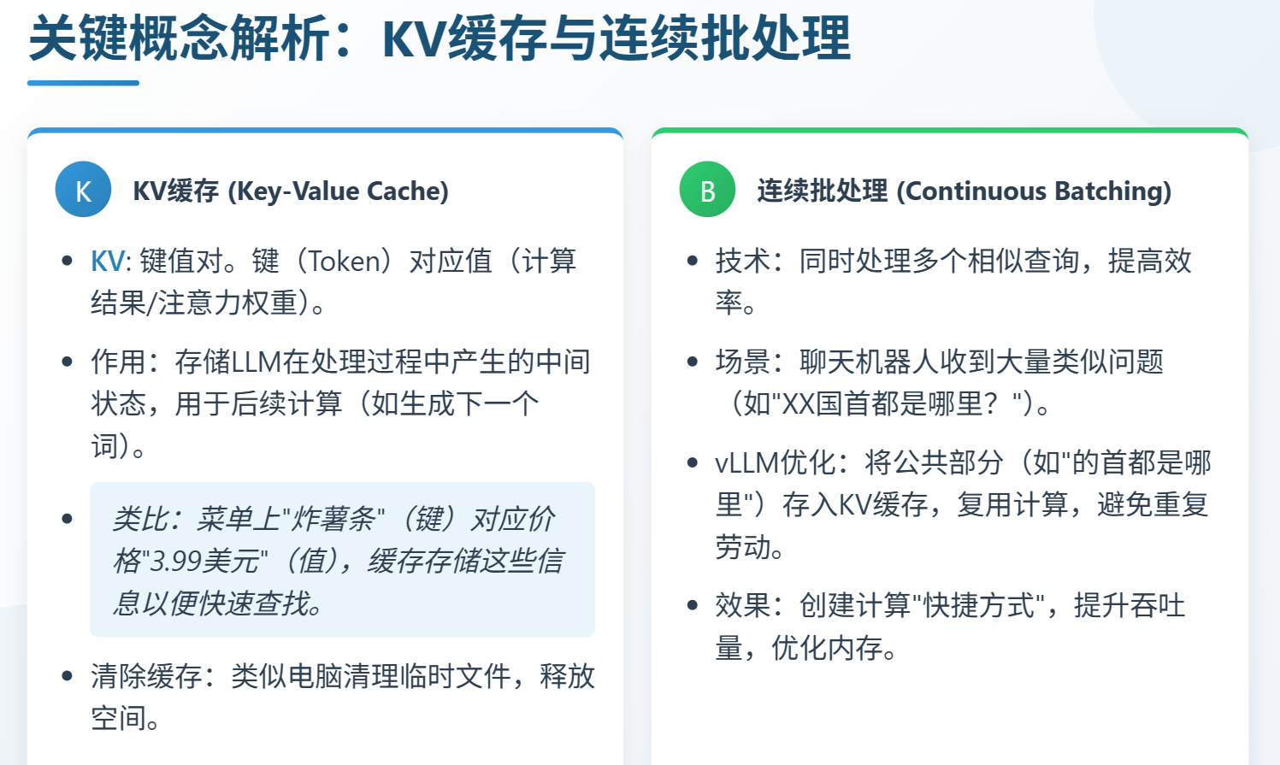

1.2vLLM支持硬件（GPU\CPU）
vLLM 是一个Python库， 支持以下GPU变体。
支持NVIDA CUDA，AMD ROCm，和Intel XPU三大平台GPU。
NVIDA最方便，AMD和Intel目前更多手动操作（理解背后的原理和注意事项，更好的部署使用vLLM。）
安装方式：
- 预构建Wheel包（NVIDIA）
- Docker镜像（NVIDIA/AMD）
- 源码构建（所有平台）
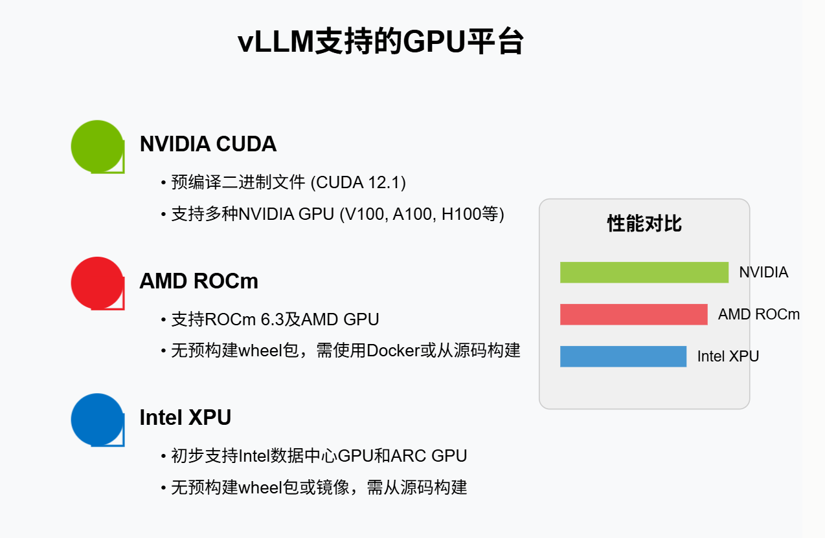
注意：创建环境conda或者uv，conda仅用于创建环境，不推荐安装包。目前不推荐使用conda来安装包（pytorch弃用conda渠道）
vLLM CPU支持是可行但需要从源码构建；了解并合理配置环境变量对性能至关重要。针对CPU架构特点进行优化（如解耦、并行策略）是关键。虽然不如GPU原生支持，但精心配置，vLLM在CPU上也能提供强大的大模型服务能力。
在企业中，一般利用服务器下载vLLM，硬件上配相关支持的GPU\CPU。

2 容器
附件初识docker.doc

（六）设计方案
基于vLLM+容器化在企业本地服务器上统一部署DeepSeek模型，设计1.0版本，基于deepseek蒸馏版70b为底座模型，为不同部门安装。如生产部、研发部等。可通过容器化与分层架构实现多部门共享与隔离。以下是分阶段部署指南，整合了最佳实践与关键注意事项：
（一）部署架构设计
采用 “统一底座 + 部门专属实例” 混合架构：
- 基础层：共享GPU集群 + 统一vLLM服务
- 业务层：按需为部门分配微调模型实例（LoRA适配器）
- 路由层：智能网关按请求特征分发任务（如法务请求→法律专用模型）

（二）硬件与环境准备
硬件：
R1满血vsR1蒸馏以及对应硬件配置
底座模型：DeepSeek-R1-70B

环境：

（三）分阶段部署
容器化的核心价值
- 环境一致性：封装模型、依赖和配置，避免环境冲突。
- 资源隔离：通过 Docker/Kubernetes 实现 GPU、内存隔离。
- 快速扩缩容：K8s 根据负载自动伸缩 Pod 实例。
阶段1：基础模型统一部署
- 自定义镜像（企业定制）：构建包含模型文件、RDMA 网络驱动和监控工具的镜像，提升安全性和性能
- 启动容器服务
3、验证服务状态

阶段2：部门专属实例配置
- 为部门添加微调适配器（LoRA）
- 智能路由网关规则示例（Nginx配置）
阶段3：性能与安全优化
- 量化压缩（降低显存占用）
- 安全隔离
为每个部门创建独立Docker网络命名空间
使用RBAC控制模型访问权限（如法务模型仅限法务IP访问）
（四）运维监控与调优

